新 书 推 荐

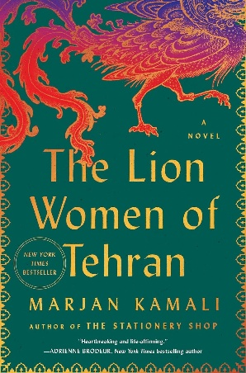
中文书名：《德黑兰的狮女》
英文书名：THE LION WOMEN OF TEHRAN
作 者：Marjan Kamali
出 版 社：Gallery Books
代理公司：Wendy Sherman/ANA/Brady
页 数：333页
出版时间：2024年7月
代理地区：中国大陆、台湾
审读资料：电子稿
类 型：文学小说

·《纽约时报》平装书畅销榜
·《今日美国》畅销书
·入选7月Indie Next推荐书目
·入选6月每月之书俱乐部（Book of the Month Club）月度选书
·Lolly奖提名及决选入围
·入选2025年马萨诸塞州图书奖小说类长名单
·美国图书馆协会RUSA历史小说奖
·入选美国全国公共广播电台（NPR）年度推荐书单

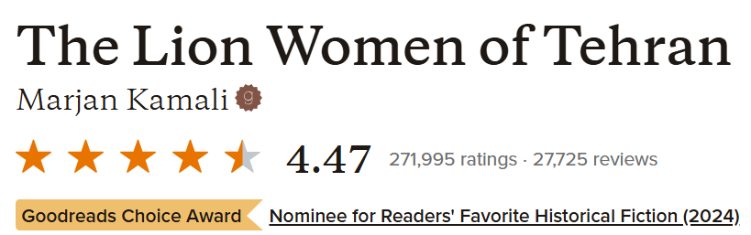
Goodreads 20万+评分，4.47高分

亚马逊畅销书榜排名（2026.09）：
#9 in 20th Century Historical Fiction (Books)
#13 in Friendship Fiction (Books)

内容简介：

二十世纪五十年代起，德黑兰被卷入持续数十年的震荡之中。1953年政变推翻民选总理摩萨台，随后沙阿进一步巩固权力；进入六十年代，白色革命带来包括女性投票权在内的一系列改革，现代化、西化进程却与政治压制和不断加深的社会矛盾并行。有卡扎尔王族血统、家道中落的埃莉，与革命者的女儿霍玛，在德黑兰南部的一所小学相遇。她们一起跳房子、闯进大巴扎。霍玛畅想着有一天两人都能成为“狮女”——成为强大、自主、敢于改变现实的女性。

但阶级差异与政治选择渐渐拉开二人的人生轨迹。埃莉重回上流社会，向往安稳的婚姻与家庭生活；霍玛则心怀理想投身政治活动，为女性与普通人的权利奔走。一次无心失言最终酿成毁灭性的背叛，使两人彼此隔绝了长达十七年之久。一人后来随丈夫迁居美国，始终背负愧疚；一人留在伊朗，经历牢狱与政治动荡。她们在岁月流逝中怀着嫉妒、误解与负罪感，但年少建立的羁绊却始终没有真正消失。

这是一段横跨半生的女性友谊。两个普通女人的人生被卷入伊朗数十年的历史变迁，友情、阶级、背叛、罪责与宽恕，也由此成为一代女性追求自由与自主生活的缩影。

【卖点】

·横跨三十余年的女性友谊史。两个性格、阶层与人生选择迥异的女性，经历相知、背叛、隔绝与和解。BookPage将其对标著名的《我的天才女友》。

·入选NPR年度最佳图书，并获Oprah Daily、People、BookPage、Kirkus Reviews等多家知名媒体推荐。

·以伊朗数十年的重大历史变迁为背景，从1953年政变、白色革命写到1979年革命与女性权益抗争，以两个女性的人生选择折射时代剧变。

***

20世纪50年代的德黑兰，七岁的埃莉（Ellie）原本生活优渥，却因父亲骤然离世，不得不和母亲搬进市中心一间狭小的房子。生活的骤变，加上母亲没完没了的抱怨，让她倍感孤独。她渴望有一个朋友，陪她走出这段寂寞的日子。

幸运的是，开学第一天，她遇见了霍玛（Homa），一个善良、勇敢、不受约束的女孩。两个女孩很快成为好友，她们一起玩耍，在霍玛家石砌的厨房里学做饭，漫步于色彩斑斓的大巴扎，也一起分享梦想，憧憬着成为勇敢无畏的“狮女”。然而，命运让她们走上了不同的道路。埃莉和母亲重返从前优渥的生活，她与霍玛也渐渐失去了联系。进入伊朗最好的女子高中后，埃莉成为备受欢迎的学生，而关于霍玛的记忆，也一点点淡去。

多年以后，霍玛突然重新出现在埃莉优渥的生活中。这场意外的重逢改变了两个女人的人生轨迹。两个女孩逐渐长大成人，开始追寻各自理想的未来。然而，随着伊朗的政治动荡一步步走向临界点，一场惊天的背叛即将发生，并带来难以想象的后果。

《德黑兰的狮女》会让人想起《追风筝的人》和《我的天才女友》，深陷其中。这是一部关于爱与勇气的小说，也深刻探讨了一个深刻的命题：我们年少时遇见的人，究竟会以多么深远的方式影响我们。

作者简介：

马扬·卡马利（Marjan Kamali）是一位获奖作家，著有全国畅销书《文具店》和马萨诸塞州图书奖入围作品《一起喝茶》（Together Tea）。2022年，她获美国国家艺术基金会创意写作奖助（National Endowment for the Arts Creative Writing Fellowship）。她的小说已被译成20多种语言，《文具店》曾荣获法国Prix Attitude奖。她的散文发表于《华尔街日报》《文学中心》《洛杉矶书评》等刊物。卡马利拥有加州大学伯克利分校英语文学学士学位、哥伦比亚大学工商管理硕士学位，以及纽约大学创意写作艺术硕士学位。她出生于土耳其，父母是伊朗人，童年先后在土耳其、伊朗、德国、肯尼亚和美国度过。

媒体评价：

“这是一部关于女性友谊与女性权利抗争的动人小说，情感真挚……绝对不容错过。”
——丹妮·S.·布莱斯（Denny S. Bryce），美国全国公共广播电台（NPR）年度最佳图书

“优雅……以温柔而优美的笔触，细腻刻画了两个女人，以及她们跨越三十多年的人生选择。”
——Oprah Daily

“扣人心弦……令人想起《追风筝的人》和《我的天才女友》，《德黑兰的狮女》是一部令人着迷的小说。令人喜爱的角色，会久久留在读者心中。”
——BookPage

“卡马利讲述了一个动人的故事，在一个残酷的时代，一段意想不到的友谊，以及一个国家的巨变如何反过来改变两个令人难忘的女人的人生。它令人心碎，却又让人感受到生命的力量，在读完最后一个字之前，你都无法将它放下。”
——阿德里安娜·布罗德尔（Adrienne Brodeur），《纽约时报》（New York Times）畅销书《小怪物》（Little Monsters）作者

感谢您的阅读！
请将反馈信息发至：版权负责人
Email：Rights@nurnberg.com.cn
安德鲁·纳伯格联合国际有限公司北京代表处
北京市海淀区中关村大街甲59号中国人民大学文化大厦1705室, 邮编：100872
电话：010-82504106, 传真：010-82504200
公司网址：http://www.nurnberg.com.cn
书目下载：http://www.nurnberg.com.cn/booklist_zh/list.aspx
书讯浏览：http://www.nurnberg.com.cn/book/book.aspx
视频推荐：http://www.nurnberg.com.cn/video/video.aspx
豆瓣小站：http://site.douban.com/110577/
新浪微博：安德鲁纳伯格公司的微博_微博 (weibo.com)
微信订阅号：ANABJ2002


